Рисунок (1 «в» класс, 1 «г»)
Живопись (1 «б»)
План дистанционной работы преподавателя Лузиной Ирины Николаевны
Название предпрофессиональной программы «Декоративно-прикладное творчество»
Предмет | Класс | Дата  (день недели) | Описание  Задание на дистанционное обучение | Ресурс  Обратная связь
Рисунок  Живопись | 1 «в»  1 «г»  1 «б» | Среда  13.05.2020  Пятница  15.05.2020 | Тема: Тональная зарисовка комнатного растения.  Материалы: лист плотный гладкий формат А4, простой карандаш НВ, В, ластик.  1-й урок.  Посмотреть видео-урок: https://www.youtube.com/watch?v=RYDy3IMdrpU  Выбрать цветок и расположить ее на нейтральном фоне. Рисующий работает сидя. Зарисовка выполняется на планшете, мольберте либо другой жесткой основе с вертикальным наклоном.  Начать рисунок надо с разметки расположения силуэта растения на листе с помощью легких линий. Следим за компоновкой в листе.  Обучающиеся высылают фото каждого этапа работы над рисунком в ВК сообщением или на электронную почту. Получают рекомендации преподавателя.  2-й урок.  Уточняем характерные особенности растения. Прорисовываем ближние к зрителю листья и цветы, сравнивая их по размеру  Проверяем сходство, глядя на натуру.  Обучающиеся высылают фото каждого этапа работы над рисунком в ВК или на электронную почту. Получают рекомендации преподавателя.  3-й урок.  Начинаем наносить штриховку. Ближние к зрителю листья и цветы выделить более четкой прорисовкой и более темным тоном, дальние листья сделать светлее, обобщеннее.  Обучающиеся отправляют фото готовых зарисовок преподавателю. Оценивается проделанная работа. Обучающиеся получают рекомендации преподавателя.  Образцы готовых работ  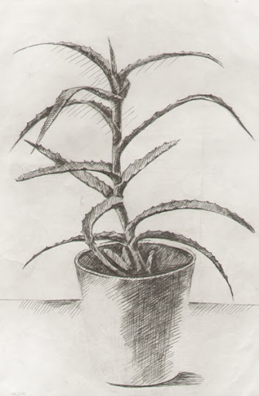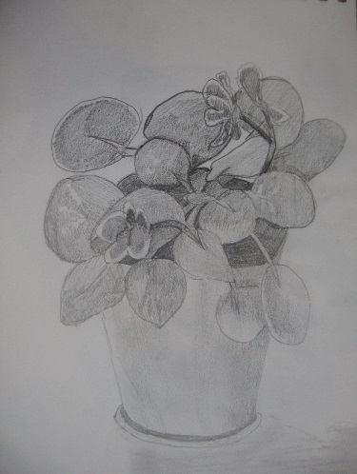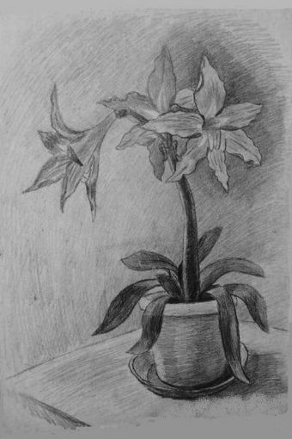  Тема: «Натюрморт с комнатным растением».  Выполнение задания рассчитано на 6 уроков.  Материалы: Акварельная бумага формата А3 для акварели, акварельные краски, кисти, карандаш, резинка, банка с чистой водой, палитра.  1-й урок.  Самостоятельно или с помощью родителей составить натюрморт из комнатного растения и фрукта (1-2 шт) и однотонной цветной драпировки нейтрального цвета. Обучающиеся высылают фото получившегося натюрморта с того ракурса, с какого они будут рисовать преподавателю в ВК или на электронную почту. Получают рекомендации преподавателя.  Пример работы см. ниже.  2-й урок.  Работа над натюрмортом выполняется на жесткой поверхности (планшет, доска, папка), расположенной вертикально с небольшим наклоном. Лист закрепить зажимом. Легкими линиями намечаем силуэт растения в формате листа (компоновка). Начало построения.  Обучающиеся высылают фото рисунка с компоновкой предметов и получают рекомендации преподавателя.  3-й урок.  Продолжение построения.  Уточнение компоновки. Доработка рисунка, исправление недочётов.  Обучающиеся отправляют фото готового линейного рисунка преподавателю. Оценивается проделанная работа. Обучающиеся получают рекомендации преподавателя.  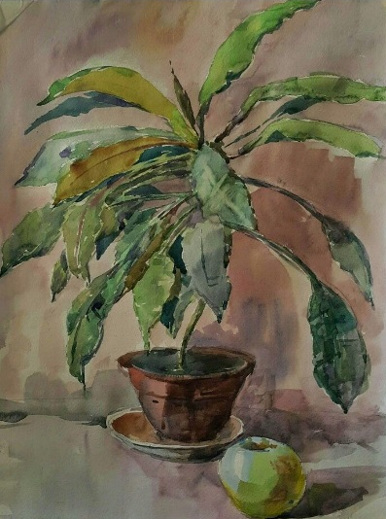 | Лузина  Ирина Николаевна  https://vk.com/id36354640  Электронная почта IrinaLuu@yandex.ru

